**CHAPITRE V : LA TRANSCRIPTION**

1. **GENERALITE**

La transcription constitue l’ensemble des mécanismes par lequel l’ARN est synthétisé. Seules certaines portions de l’ADN sont transcrites, ces séquences d’ADN sont appelées gènes.

Chez les bactéries, l’ARNm produit est directement accessible à la machinerie de synthèse protéique, et la synthèse des protéines démarre avant même que l’ARNm ne soit intégralement transcrit.

Chez les eucaryotes, le processus de transcription est limité au compartiment nucléaire. De plus, la plupart des ARN sont modifiés avant d’entrer dans le cytoplasme.

Les caractéristiques générales de la transcription sont :

**I.1. Les règles de base**

La synthèse d’un ARNm à partir d’ADN s’effectue toujours :

* Dans le sens 5’ à 3’
* De manière antiparallèle par rapport à la portion d’ADN copiée
* De façon complémentaire

**I.2. Les éléments nécessaires à la transcription**

La synthèse d’un ARNm nécessite :

* la présence de nucléotides propres au ARNm, c’est-à-dire contenant du ribose,des bases A, U, G et C et sous forme de nucléotides triphosphates
* la présence de l’enzyme ARN polymérase, les sels de magnésium sont indispensables à cette enzyme. La polymérisation se fait dans sens 5’ 3’, les ARN polymérases n’ont pas d’activité de relecture (exonucléasique 3’ 5’)
* la présence d’une matrice d’ADN servant de modèle. Lors d’une transcription, l’un des brins d’ADN est transcrit et l’autre pas, mais que ce ne sera pas toujours le même brin.

1. **TRANSCRIPTION PROCARYOTIQUE**

La synthèse de l’ARNm comprend trois phases successives : l’initiation, l’élongation de la chaine polynucléotidique et enfin, la terminaison.

La transcription s’effectue grâce à l’ARN polymérase qui contient 5 sous unités : 2 chaines α, 1 chaine ß, 1 chaine ß’ et 1 chaine σ (sigma).

**II.1. Initiation (Fixation polymérase sur les sites promoteurs) :**

Chez toutes les bactéries, le démarrage de la transcription est conditionné par la reconnaissance de séquences spécifiques de l’ADN appelées sites promoteurs. L’analyse de nombreuses d’ADN situées en amont de site de démarrage de la transcription ont permis de définir les séquences du site promoteur (Fig.28) :

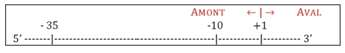

-35TTGCA-30 TATAAT

**Fig.28** Les séquences du site promoteur

• En -10 du site d’initiation on trouve la TATA box ou boîte de Pribnow : « TATAAT »

• En -35 du site d’initiation on trouve : « TTGACA »

La sous unité σ est associée de manière transitoire (non permanence) avec les autres sous unités, elle se lie au site promoteur. Les séquences -10 et -35 sont reconnues par la sous unité sigma rentre en contact avec les deux séquences. Cette liaison se traduit par une ouverture de la double hélice.

Des points de contact supplémentaires entre l’ARN polymérase (les autres sous unités) et l’ADN se forment, et la transcription va pouvoir commencer. La sous unité sigma se séparera alors de l’enzyme (dès que la chaine d’ARN aura quelques nucléotides) pour aller se lier à une autre molécule d’ARN polymérase.

La sous-unité sigma σ permet donc une reconnaissance spécifique du site promoteur par l’ARN-polymérase et diminue l’affinité de l’enzyme pour les régions non promotrices. Il agit de manière cyclique, en effet après l’initiation faite, le facteur sigma se détache pour être recyclé et réutilisé pour d’autres initiations de gènes.

**II.2. Élongation**

L’ouverture de la double hélice va permettre l’addition de nucléotides complémentaires au brin orienté 3’ 5’. Le premier nucléotide fixé est le plus souvent ATP ou GTP plutôt que CTP et exceptionnellement UTP. La synthèse de la liaison phosphodiester est réalisée par la sous-unité β qui correspond à la sous-unité catalytique de l’ARN-polymérase.

**II.3. Terminaison**

La terminaison de la chaine est assurée par des séquences particulières appelées signaux de terminaison (terminateurs) formant des boucles d’appariement en épingles à cheveux riches en G et C, difficiles à ouvrir. La formation de telles boucles déstabilise l’association entre l’ARN polymérase et la matrice d’ADN modèle.

**II.3. Modification de l’ARN après transcription**

Elles diffèrent selon la nature de l’ARN :

* L’ARNm ne subit pas de modification
* Les ARNt : subissent une maturation qui correspond à une coupure à partir de précurseurs, l’addition à l’extrémité 3’ du triplet CCA. Les bases de l’ARNt peuvent subir de nombreuses modifications.
* Les ARNr : ils sont transcrits sous forme de précurseurs longs, qui sont ensuite clivés pour donner les différents ARNr.

1. **TRANSCRIPTION EUCARYOTIQUE**

Trois points fondamentaux distinguent la transcription des eucaryotes et des procaryotes :

1. Chez des eucaryotes, l’ADN est contenu dans le noyau et la transcription s’effectue dans celui-ci alors que la traduction en protéines s’effectue dans le cytoplasme. Chez les bactéries, l’ARNm produit est directement accessible à la machinerie de synthèse protéique, la synthèse des protéines démarre avant même que l’ARNm ne soit intégralement transcrit. Transcription et traduction ne sont pas de phénomènes associés comme c’est le cas chez les procaryotes.
2. La transcription d’un gène en ARNr, ARNt ou ARNm, ne produit pas immédiatement une molécule fonctionnelle. Dans le noyau, c’est un précurseur qui est produit, il subira plusieurs modifications.
3. Chez les eucaryotes, il existe trois ARN polymérases distinctes, alors qu’une seul chez les bactéries :

* ARN polymérase I : pour l’ARNr 5,8 ; 18 et 28 S (sauf l’ARN 5S) ;
* ARN polymérase II : pour les ARNm et les petits ARN nucléaires ;
* ARN polymérase III : pour les ARNt, ARN 5S et petits ARN nucléaires.

1. **TRANSCRIPTION PAR L’ARN POLYMERASE II**

**IV.1. Formation d’un transcrit primaire (Pré-ARNm)**

Le transcrit primaire correspond à une copie des exons (des séquences d’ADN qui seront traduit en protéines) et des introns (séquences d’ADN intercalées intercalés exons) d’un gène.

Des régions situées en amont du site d’initiation sont importants pour la transcription :

1. Boite TATA : elle est situé à environ -25 paires de bases de l’origine de la transcription. C’est une séquence de six nucléotides riche en A et T (5’-TATAAA-3’).
2. Boite GC : elle est située le plus souvent dans la région entre -110 et -40. Elle peut se présenter sous forme d’hexanucléotides : 5’-GGGCGG-3’. Le motif riche en G et C peut être répété plusieurs fois.
3. La boite CCAAT : elle est souvent située dans la région entre -120 et -80. Cette boite peut être située avant ou après une boite GC ou même entre deux boites GC.

**IV.2. Modifications subies sur le transcrit primaire**

1. **Addition du coiffe à l’extrémité 5’ :**

Le premier nucléotide du transcrit primaire commence par un groupement triphosphate, la base correspondante est une base purique (A ou G).

L’extrémité 5’ est modifiée par l’addition d’une 7-méthylguanosine (provenant d’un GTP hydrolysé en GMP grâce au guanylyl-transférase (Fig.29).

Aussi une méthylation des 2 hydroxyles en 2’ des riboses de premier et deuxième nucléotide de la chaine d’ARN

Cette modification se produit alors que la chaine d’ARNm est en cours de transcription après la polymérisation d’environ 30 nucléotides.

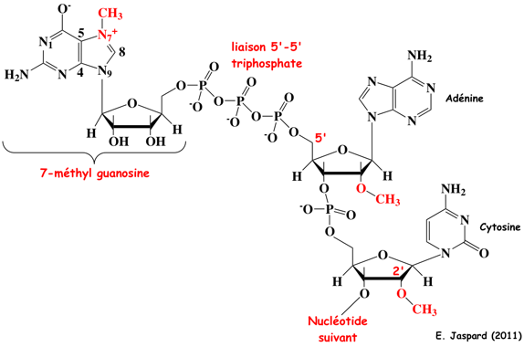

**Fig.29** Addition du coiffe à l’extrémité 5’ de la chaine d'ARN

Cette coiffe à plusieurs rôles, elle permet l’interaction de l’ARNm avec le ribosome (la petite sous unité). Les ARNr et ARNt dépourvus de cette coiffe ne sont pas traduits.

1. **Polyadénylation en 3’**

L’extrémité 3’ est modifiée par addition de 100 à 200 résidus d’acide adénylique (poly A) grâce à la poly A polymérase. La queue de polyadénine aurait plusieurs rôles, elle aide au passage de l’ARNm du noyau vers le cytoplasme.

**IV.3. Maturation du transcrit primaire (épissage)**

L’épissage de l’ARNm est une étape majeure de sa maturation. Après l’addition de la coiffe et la poly-adénilation, le transcrit primaire est encore soumis à l’excision des introns (séquences non codantes) et l’épissage des exons (Fig.30); les introns sont ainsi éliminés. Ceci est possible par la présence de site donneur d’épissage (dinucléotide GU) à l’extrémité 5’ des introns et de site accepteur d’épissage (dinucléotide CAG) à l’extrémité 3’ des introns. Cette élimination des introns se déroule dans le noyau.

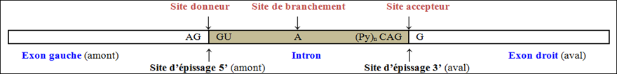

**Fig.30** Excision des introns

L’excision des introns et l’épissage des exons se fait en plusieurs étapes :

* La reconnaissance du site donneur d’épissage et la rupture de la liaison phosphodiester entre le premier exon et l’intron.
* La reconnaissance du site accepteur d’épissage. Suite à cette reconnaissance il y a rupture de la liaison phosphodiester au niveau de l’extrémité 3’ de l’intron.
* Le groupement 3’OH du premier exon peut ainsi réagir avec l’extrémité 5’phosphate du deuxième exon pour former une liaison phosphodiester et permettre la libération de l’intron qui sera dégradé.